1. **Data Karyawan**

ID

Nama

Alamat

Nomor Telpon

Tanggal Masuk Tanggal keluar

Status SDM **NB : Kosongkan bila masih bekerja**

Jabatan

**-Option -**

Penempatan/area

**-Option-**

Area Kerja

**Search**

**Cancel**

**Save**

Penjelasan :

Op. Jabatan : Kepala Cabang Op. Area Kerja : Madiun

Supervisior Magetan

Salesman Ponorogo

Admin Penjualan Pacitan

Admin Piutang Ngawi

Admin Keuangan Caruban

Collector Nganjuk

Driver Kediri

Helper

Bag. Gudang

Satus SDM di buat otomatis di lihat dari tanggal keluar

Tanggal keluar = terisi (Telah Berhenti ), jk tgl klr = 0, mk (Masih Bekerja)

Penembatan = Unit Kerja (Shell, Wilmar, Mars) bisa juga di buat combo/optional

1. Absensi

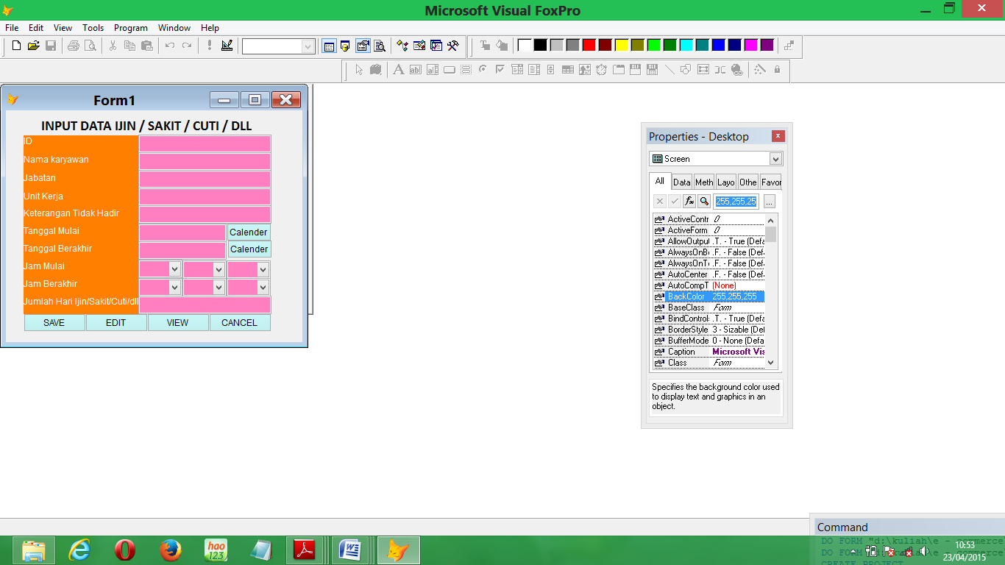

NB :

Jika ***ID*** di isi maka secara otopatis akan tampil ***Nama Karyawan, Jabatan, Unit Kerja***

***Calender*** bisa langsung dipilih

***VIEW*** untuk melihat database absensi

1. Target

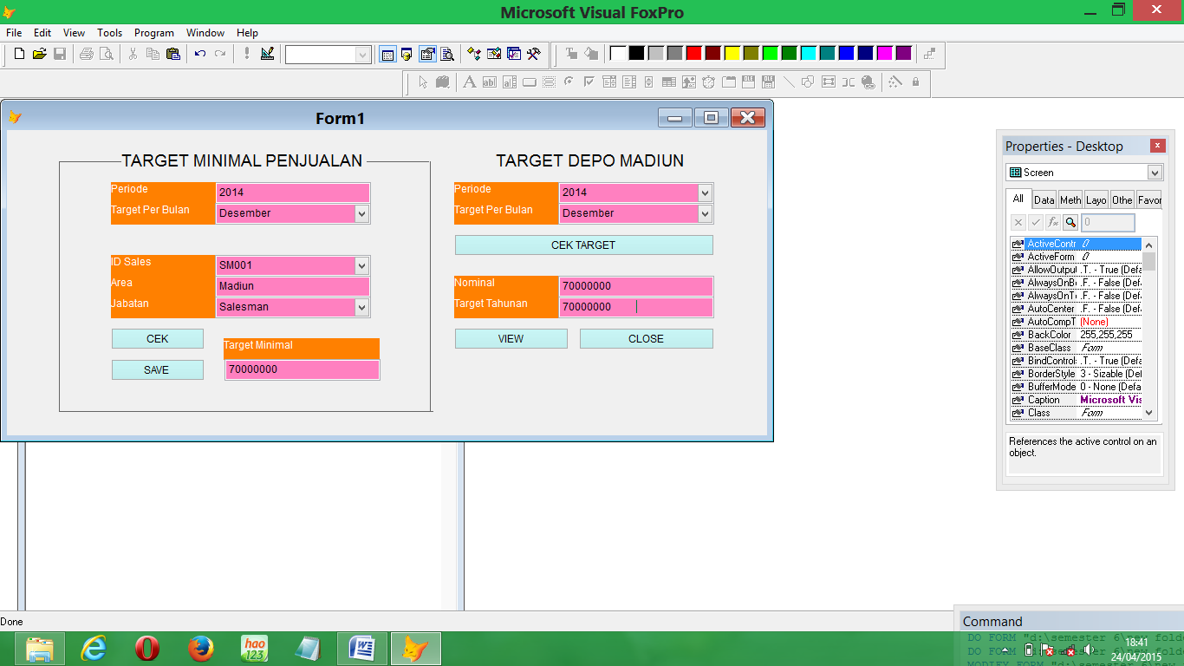

Perhitungan Target :

Target minimal = (gaji pokok +operasional+rata2 insentif perbulan)xhari kerja

Jika karyawan baru, Patokannya dg jabatan sales, awal bulan ditargetkan min 50 jt.

Contoh : Tahun 2015 Bulan januari , baru saja menerima karyawab baru sebagai sales. Dan dia memiliki target 50jt. Dan tertanya pada 31jan2015 dia memiliki omset sebesar 60jt. Jadi target minimal pada blan feb yaitu 60jt + 20% = 72 jt

Target Depo : Nominal = jumlah seluruh target minimal (bulanan) dari semuan jabatan (kacab,spv,sales)

Target tahunan = total target dalam 1 tahun/ periode

View untuk melihat database

1. Omset Penjualan

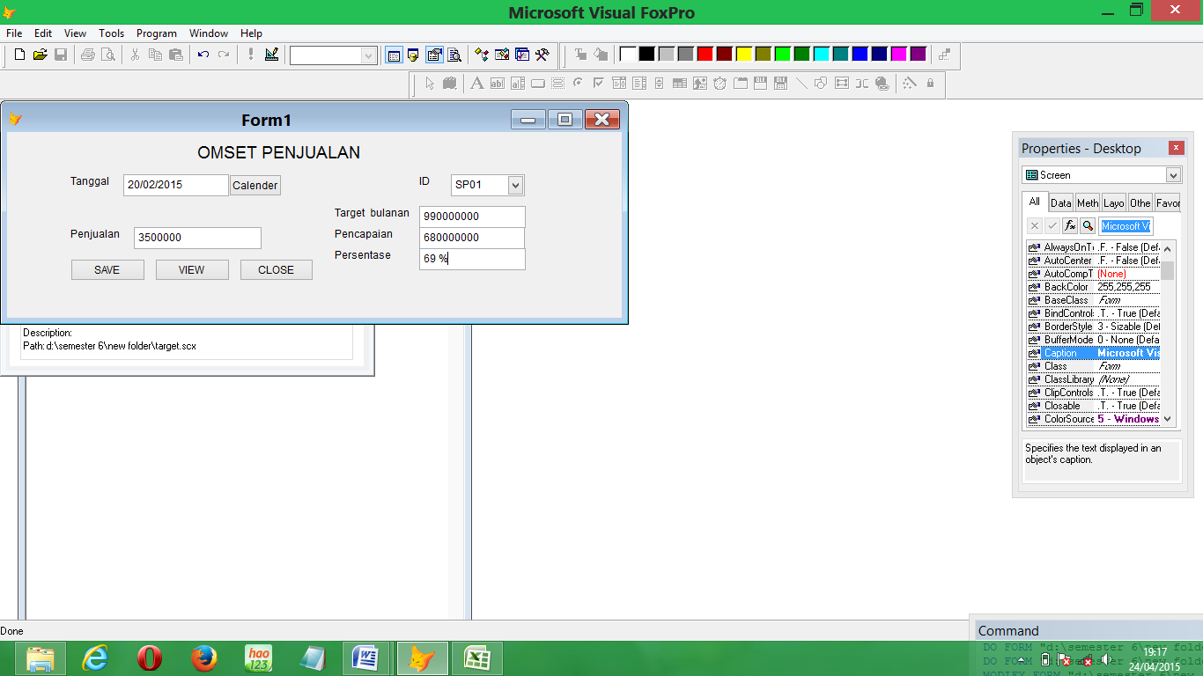

1. Jika ID di pilih, Target Bulanan muncul secara otomatis
2. Jika Penjualan di isi, Pencapaian muncul dengan menjumlah seluruh penjualan per ID dan perbulan (sesuai tanggal yang dipilih pada Tanggal)
3. Pembayaran Piutang

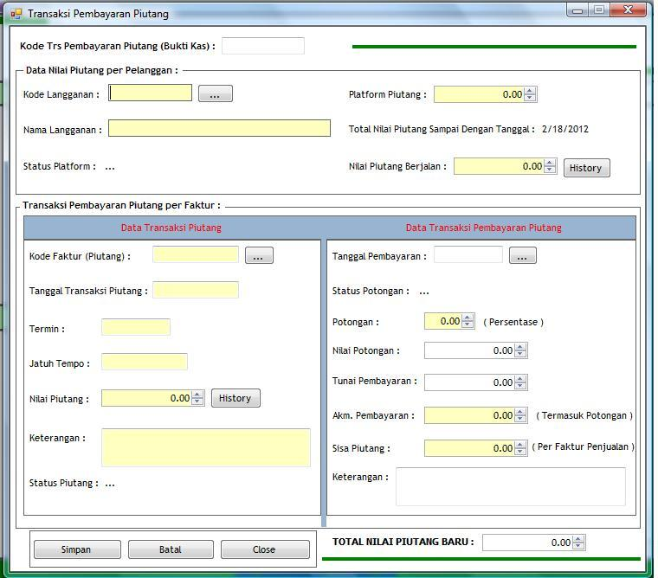

1. Insentif

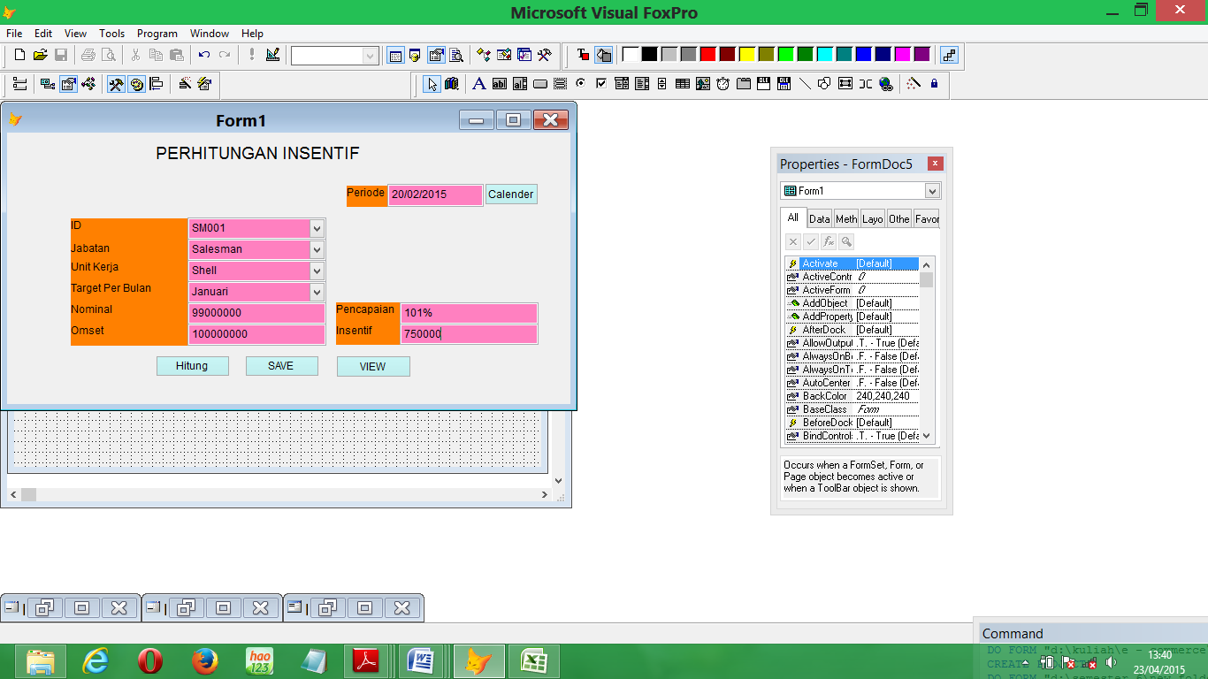

NB :

*ID, Jabatan, Unit Kerja, Target Per bulan* = optional

*Target Per bulan =*mengisi *nominal* dan *omset* secara otomatis dari *db Target Minimal Penjualan*

*Pencapaian* ada 3 performa, dan di kalkulasi.(dari omset)

100% keatas = Rp. 750.000 >90% = 1jt

75% ke atas = Rp. 500.000 >70% = 750 rb

50% ke atas= Rp. 250.000 > 50% = 500 rb

<50% = 0 >30% = 250 rb

*Kacab, spv, salesman * collector, Admin piutang

1. Tunjangan

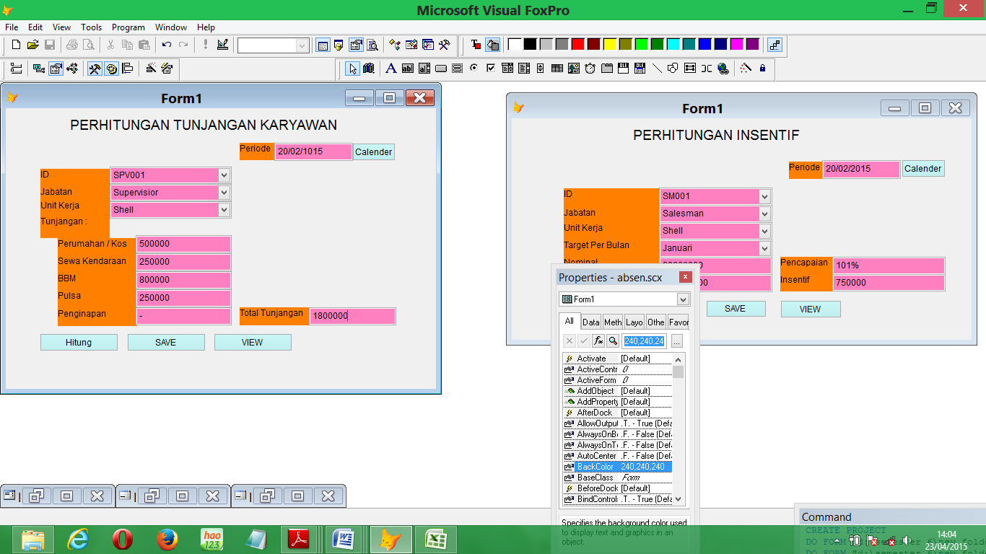

Penginapan diisi jika ada klaim dari perjalanan dinas (dengan nota)

Tunjangan Disesuaikan oleh jabatan

Kacab/SPV : Perumahan/kos(500rb),Sewa Kendaraan(250rb), BBM(800rb), Pulsa(250rb), Penginapan(tergantung klain nota max.500rb).

Staff, Admin, Bag. Keuangan, Driver,Helper, Kepala Gudang, Gudang : BBm(300rb), Penginapan(tergantung klain nota max.500rb).

Salesman :BBM (800rb), Pulsa (250rb), sewa kendaraan (250rb), Penginapan(tergantung klain nota max.500rb).

Collector : BBM (800rb), sewa kendaraan (250rb), Penginapan(tergantung klain nota max.500rb).

1. Bonus = upah lembur, pembagian shu dari koperasi
2. Gaji

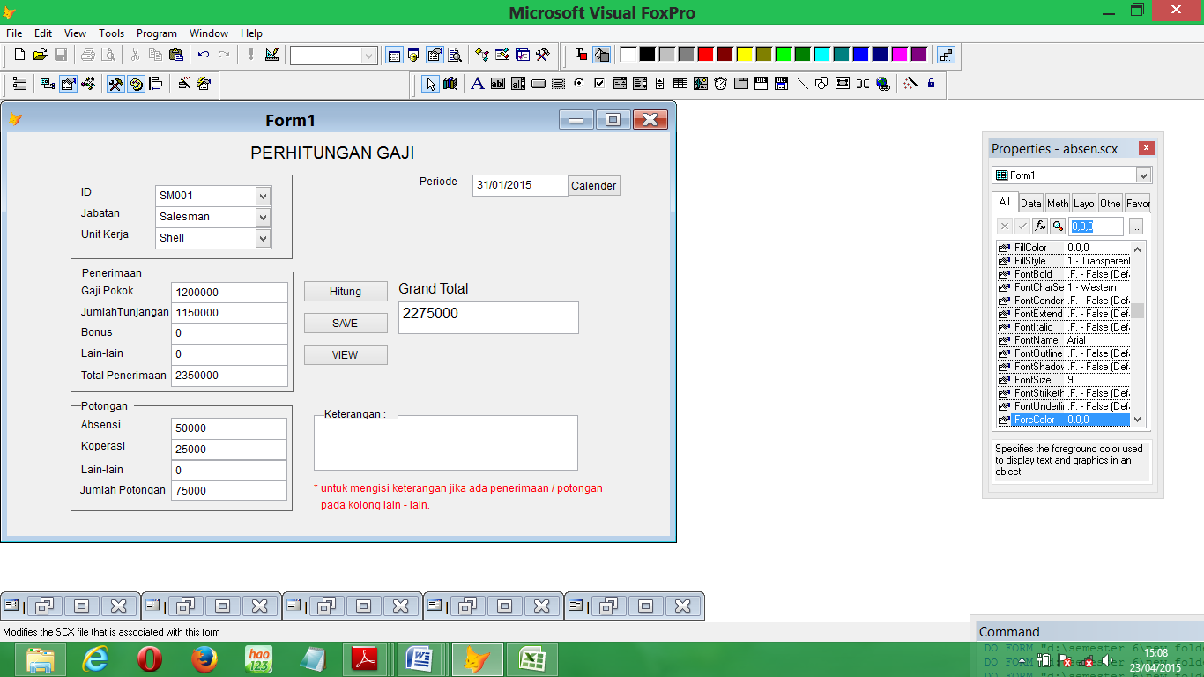

Perhitungan :

**Gaji Pokok** : Kacab = 2.5jt, Spv = 2 jt, Admin&bag.Keuangan = 1.2jt , Salesman&collector = 1.5, kepala gudang = 1.2, gudang = 950rb.

**Jumlah tunjangan** = diambil dari *Perhitungan Tunjangan*

**Absensi** : SPV&kacab(telat =10rb/jam, alfa=100rb, dg ket. = 0)

Karyawan(telat =10rb/jam, alfa=50rb, dg ket. = 0)

**Anggota koperasi** = -25000

**Grand total** = Jml penerimaan – jml pot.

1. Penilaian

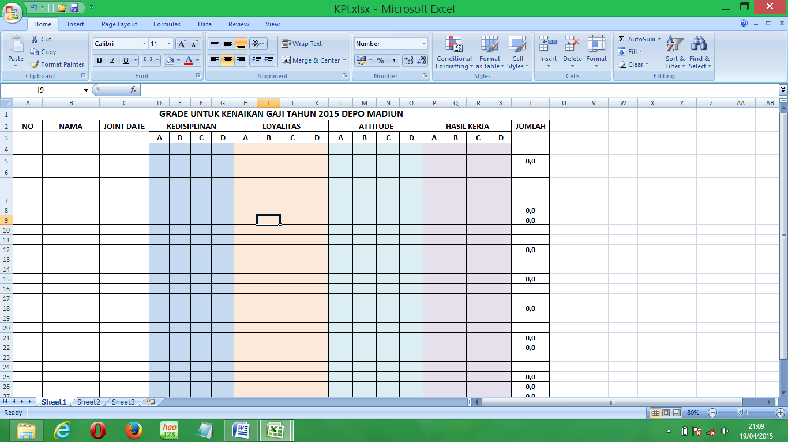

Skala penilaian

|  |  |
| --- | --- |
| **Point** | **Range Angka** |
| A | 4,1 - 5 |
| B | 3,1 - 4 |
| C | 2,1 - 3 |
| D | 1 – 2 |

1. Biaya

Operasional : BBM, Pulsa, Sewa kendaraan

1. Grafik